1. Use case Đăng ký tạm vắng

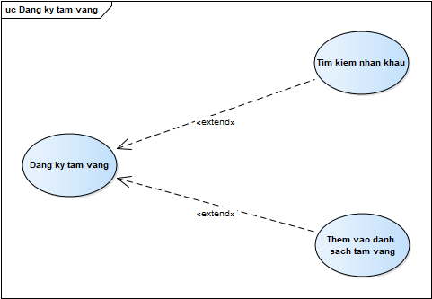

1. Use case Đăng ký tạm trú

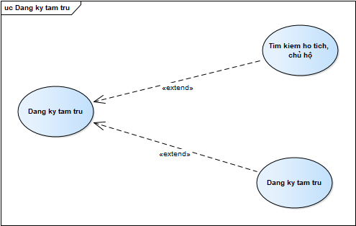

1. Use case Đăng ký chuyển đến

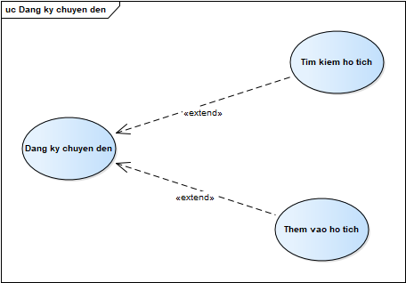

1. Use case Xác nhận nơi cư trú học sinh/ sinh viên

